**МИНИСТЕРСТВО НАУКИ И ВЫСШЕГО ОБРАЗОВАНИЯ РОССИЙСКОЙ ФЕДЕРАЦИИ**

Федеральное государственное бюджетное образовательное учреждение

высшего образования

**«Сибирский государственный университет науки и технологий**

**имени академика М.Ф. Решетнева»**

Институт инженерной экономики

Кафедра информационно-экономических систем

ОТЧЕТ ПО ЛАБОРАТОРНОЙ РАБОТЕ №5

Разработка проекта диаграмм классов и диаграмм динамики (Sequence Diagram) для разрабатываемого приложения

тема

Преподаватель _________ А.К. Овсянкин

подпись, дата инициалы, фамилия

Обучающийся БПЦ22-01, 223419007 ________ Х.Ю Зоиров

номер группы, зачетной книжки подпись, дата инициалы, фамилия

Красноярск 2024

**Цель работы:** изучить возможности приложения Modelio, научиться строить диаграммы классов и динамики для разрабатываемого приложения.

**Ход работы:**

1. Создадим диаграмму классов в приложении Modelio.

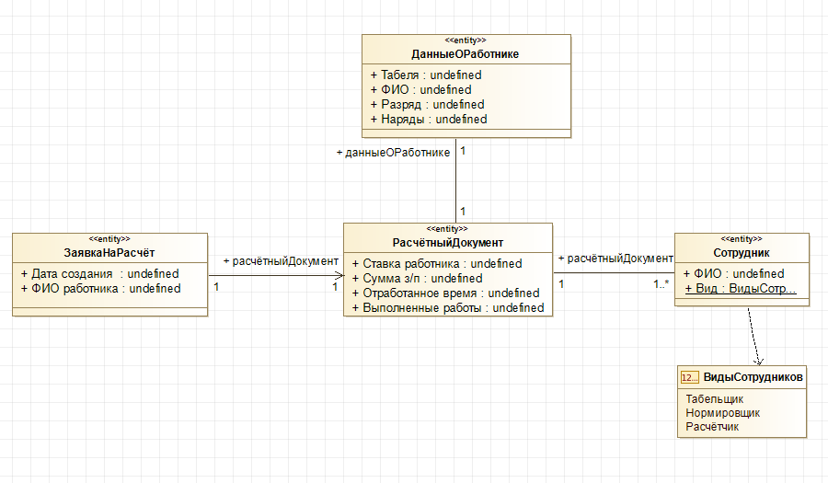

Рис. 1 – Диаграмма классов

1. Создадим диаграмму динамики в приложении Modelio.

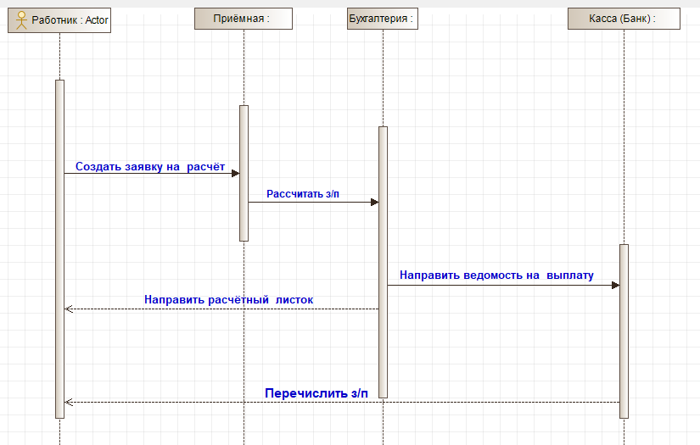

Рис. 2 – Диаграмма динамики

**Вывод:** в ходе выполнения лабораторной работы были изучены возможности приложения Modelio, а также получены навыки разработки диаграмм классов и диаграмм динамики (Sequence Diagram) для разрабатываемого приложения.